De l’usage du
suffrage universel. I

Ma parole ! On est libre !
On est en république, on peut voter !
Elections, piège à cons !

Qui n’a jamais entendu ces remarques plus ou moins hurlées avec une âpreté et une certitude totales ?
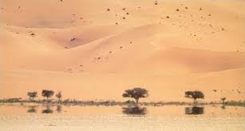
Pourtant les deux choses semblent parfaitement contradictoires. Qu’en est-il au juste ? Et si nous réfléchissions un peu sur les systèmes électoraux ? Bien sûr, il semble évident qu’à partir du moment où les gens peuvent s’exprimer lors d’élections libres, la démocratie est assurée. Est-ce si vrai ? Ne serions-nous pas victimes d’un mirage ?
Je vous invite, après avoir parcouru rapidement un historique de l’instauration et de l’usage du suffrage universel, à réfléchir sur les notions de démocratie directe et de démocratie représentative, puis sur les avantages et les défauts des principaux modes de scrutin. Et puis, allez, quand on aime, on ne compte pas, si vous êtes de studieux lecteurs, je vous proposerai quelques suggestions.
Les gens ont coutume de penser qu’avant, c’était le totalitarisme féroce et intégral et que maintenant, c’est la démocratie. C’est un peu vrai mais c’est une vision un peu simpliste. En réalité, les choses sont un peu plus complexes que ça. De plus, si on regarde avec une vision plus générale, cela devient en large partie faux.
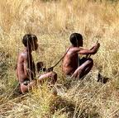
Si on envisage l’histoire de l’humanité dans sa globalité, on s’aperçoit que dans la majeure partie de sa durée, la question de l’autoritarisme abusif ne se pose même pas.
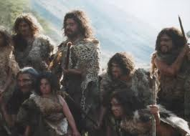
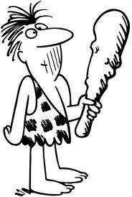
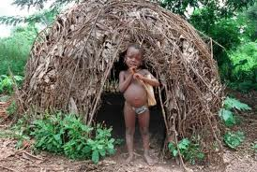
Tant que l’homme est un chasseur cueilleur nomade, il n’a pas la capacité de thésauriser quoi que ce soit en réserves alimentaires ou autres. Le groupe reste petit. Les décisions pour le clan sont prises de façon plus ou moins collégiale. Je dis plus ou moins parce qu’il est entendu qu’un individu s’est (également plus ou moins) imposé par la force, l’intelligence ou l’expérience, dans un statut de chef. Il va de soi que suivant une expression métaphorique bien connue, il se taille la part du lion. Lors d’une chasse fructueuse, il se servira le premier et s’attribuera les meilleurs morceaux. En revanche, pour ce qui est de la conduite du groupe, l’avis de chacun sera entendu. Restera-t-on su le plateau ou descendra-t-on dans la vallée, installera-t-on le campement ici ou un peu plus loin ? La décision reste consensuelle. Il est entendu, aussi, que si le chef manifeste un comportement abusif, les autres auront tôt fait de se liguer contre lui et de le destituer, de le chasser ou de l’éliminer et un autre chef prendra la relève. Dans cette organisation, la situation alimentaire reste aléatoire. On alternera des jours de disette et d’abondance. Si le hasard fait que l’on découvre un vaste endroit où murissent des baies succulentes, chacun va se mettre à picorer en riant et en échangeant des mots de satisfaction et de plaisir. Il ne viendrait à personne l’idée d’aller s’asseoir dans un coin en attendant que d’autres lui apportent sa part. Il ne viendrait encore moins l’idée à quelqu’un de récolter pour un autre au détriment de sa propre survie. Chacun grappille ce qu’il peut manger. Comme on ne sait pas faire des réserves, la journée suffit juste à manger et digérer. Si le lendemain, il reste encore des fruits, on continuera sur le même site. Quand le secteur aura été consommé, on ira un peu plus loin. Je sais. De mauvaises langues vont encore dire que je brosse un tableau idyllique de la vie primitive, mais pas tant que ça dans le fond. Je rappelle que les populations qui, à l’heure actuelle vivent encore selon une organisation proche de celle de nos lointains ancêtres (Pygmées, Indiens du haut Maroni ou d’Amazonie) ne manifestent pas de conflits sociaux flagrants.
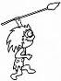
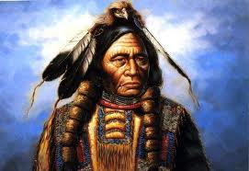
Lorsque survient la révolution néolithique, tout change. L’homme ; grâce à l’élevage et l’agriculture, devient capable de produire plus dans une journée que ce qu’il est capable de consommer. Il passe d’une sous production chronique à une surproduction. En même temps, il devient capable de thésauriser. Le groupe humain, qui jusque là n’était composé que de quelques individus, va pouvoir s’agrandir. La situation de surproduction va permettre une spécialisation. Tout le monde ne sera plus tenu de participer directement à la production alimentaire. Il s’en suit qu’un chef ou un sorcier ne sera plus rien d’autre que chef ou sorcier. Au même titre que l’on apporte des denrées alimentaires pour dédommager le fabricant de chaussures, on nourrira le chef ou le sorcier afin qu’il puisse assumer pleinement sa fonctions. Ces gens se seront imposés par la force, ou la ruse, ou l’expérience.
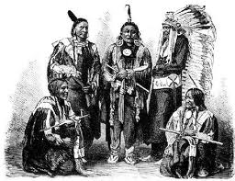
Bien sûr, la chose ne s’est pas faite en un jour. Il y a même pendant longtemps des situations intermédiaires et des prises de décisions encore collégiales vont subsister longtemps. Mais, au fur et à mesure que la nouvelle situation se développe, le pouvoir politique et moral se concentre progressivement en un nombre de mains de plus en plus limité. Ceci correspond à la naissance de la civilisation. Grossièrement et avec toutes les précautions oratoires d’usage, on peut dire qu’avec la civilisation, nait le totalitarisme. J’ai déjà exposé assez largement cette situation dans un texte précédent que j’appelle « Simples constatations » et que je tiens à la disposition de ceux qui le demanderaient.
Pourquoi ce long exposé qui semble ne rien avoir avec le suffrage universel ?
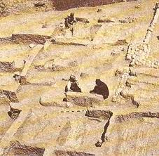
Pour une raison simple. Je vous ai dit plus haut que « Les gens ont coutume de penser qu’avant, c’était le totalitarisme féroce et intégral et que maintenant, c’est la démocratie ». Vous voyez que vous n’êtes pas attentifs. Il ne faut pas vous laisser aller, comme ça, à lire sans prendre des notes dans un coin de votre mémoire.
Si l’on considère que l’humanité apparaît il y a environ trois millions d’années et que la civilisation a, au maximum, dix à douze mille ans, on peut conclure que l’épisode civilisé totalitaire ne représente qu’un deux cent cinquantième du total. Si l’on compare cela à la vie d’un homme de quatre-vingts ans, Cela veut dire (en arrondissant un peu) que ce brave type a été primitif pendant soixante neuf ans et huit mois et qu’il n’est devenu civilisé que depuis quatre mois. On comprend que sa civilisation ne soit pas encore tout à fait au point. Une autre comparaison : Vous marchez sur une route de un kilomètre. Vous marchez sur neuf cents quatre vingt seize mètres et vous vous mettez à courir sur les quatre derniers mètres. Votre course n’a pas changé fondamentalement la durée de votre parcourt. Donc, dire qu’avant c’était le totalitarisme depuis le début, c’est faux. La plus grande partie de l’humanité (quatre vint dix neuf virgule six pour cent, pardonnez du peu) n’est pas concernée par l’instauration d’états totalitaires.
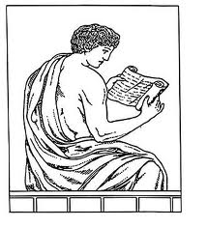
Donc, constatons que le totalitarisme n’est pas une loi de la nature et qu’il n’apparait que très tardivement dans l’histoire de l’humanité.
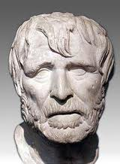
Continuons notre raisonnement en ne considérant, cette fois ci que la durée de la civilisation (soit, en comptant large, aux environs de dix mille ans). La notion d’expression populaire n’intervient que très tardivement. Je sais, on va m’opposer la république d’Athènes et quelques autres situations comparables. Il faut relativiser. Qui vote à Athènes ? Les citoyens athéniens. Comment est-on citoyen athénien ? A l’époque de Périclès, il faut être fils d’un père citoyen et d’une mère fille de citoyen. Qui est exclu du vote ? Tous les autres : les femmes, les métèques (grecs non citoyens athénien comme ci-dessus décrit), les barbares (étrangers non grecs) et bien sûr les esclaves qui sont les plus nombreux. En définitive, largement moins de dix pour cent de la population peut voter. Vous m’accorderez, je pense, que c’est d’une démocratie un peu restrictive. Ajoutez à cela, et Hésiode (VIIIème siècle av JC), bien que non originaire de l’Attique mais de la Béotie voisine où la situation est très comparable, le décrit très bien : Les chevaliers (haute aristocratie nantie) ont un talent remarquable, pour les votes importants, de se débarrasser des citoyens plus pauvres en faisant volontairement traîner les débats.
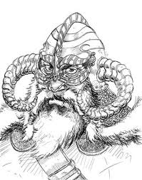
L’Islande s’enorgueillit, à juste titre, d’être le premier état parlementaire d’Europe. Effectivement, les premières réunions de l’« Althing » (parlement islandais) se tiennent aux environs de l’an mille. Je vous invite, à ce sujet, très vigoureusement, à lire l’extraordinaire « Saga de Njall le brûlé ». Cependant, il est à noter que dans ce parlement (en plein air à l’origine, et le plein air, en Islande, c’est très revigorant) qui se réunit une fois par an, seuls les chefs de famille (ou de clan) on droit à la parole et on y traite surtout de justice et des démêlés entre les uns et les autres. Il ne s’agit pas vraiment de chamailleries entre petits chefs féodaux, mais pas loin. Cependant, c’est tout de même par une discussion démocratique de l’Althing que les Islandais ont décidé d’embrasser collectivement la foi chrétienne vers l’an mille puis, quelque siècles plus tard de se reconnaître dans l’église évangélique luthérienne d’Islande.
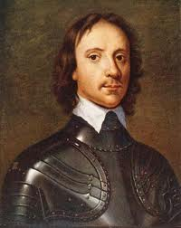
Nombre de petits états qui s’habillent du nom de république (Venise, Gènes, Genève) ne sont que des oligarchies où la notion de démocratie et de suffrage populaire sont remarquablement absents.
En Angleterre, la notion de parlement est très ancienne mais en même temps, ce parlement reste une juxtaposition de seigneurs féodaux ou ecclésiastiques. Même à l’époque de Cromwell, La tentative de fondation d’une république reste un état très dictatorial. Cependant, il semble que ce soit en Angleterre que l’idée d’élection même très discriminative apparaisse en premier.
Les Etats Unis d’Amérique ont, très tôt dans leur histoire, dès la fin du dix huitième siècle, instauré un système électoral qui vaut ce qu’il vaut, mais qui a l’avantage d’exister.
En France, la grande révolution de 1789 accouche d’un suffrage censitaire. Seuls les gens pouvant afficher une richesse suffisante peuvent voter. Je vous fais grâce du calcul, mais en valeur actuelle, cela revient a dire que toute personne ne gagnant pas entre deux et deux fois et demie le SMIC ne serait pas électeur.
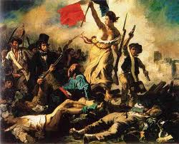
Toujours en France, le suffrage universel est proclamé en 1848. Universel… Universel… Des hommes seulement, hein ! Parce que pour les femmes, il faudra attendre 1945.
Ouf ! Ça y est le suffrage universel est acquis. Heu… Pas tant que ça, quand même. A l’heure actuelle, en France, des gens qui vivent en France depuis plusieurs décennies, qui paient des impôts, qui cotisent pour les prestations sociales comme la retraite ou la maladie, qui ont des enfants voire des petits enfants français, ne sont toujours pas électeurs. Je sais que cela n’est pas simple et qu’il faudrait y réfléchir, mais nous en sommes toujours comme dans l’Athènes antique, les métèques n’ont toujours pas le droit de cité.
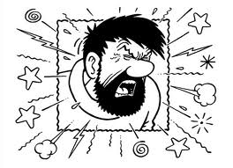
Bref, on peut considérer que la notion d’élection libre, avec tous les travers que l’on peut y trouver ne se généralise vraiment que depuis, avec le plus grand optimisme, environ deux siècles. Or, nous avons vu, précédemment que la civilisation est déjà vieille de dix mille ans. Je ne vais pas vous refaire les mêmes calculs que ceux utilisés pour comparer la durée de l’humanité avec celle de la civilisation, mais une nouvelle fois, si l’on compare l’âge de la civilisation et l’ancienneté de système électif, le rapport est sensiblement de deux pour cents. Si je reviens à notre brave homme de quatre-vingts ans, on ne lui a jamais demandé son avis jusqu’à soixante dix huit ans et demi et ce n’est que depuis dix huit mois qu’il a acquis le droit de vote. Alors, forcément, il n’est pas encore très bien rôdé à la manœuvre.
En résumé, pendant un temps immensément long de sa durée, l’humanité n’a pas eu de vrais problèmes de représentativité. Puis, la civilisation apparaissant, le totalitarisme s’est institué et ce n’est que récemment que l’on tente de sortir de cette crise de jeunesse.
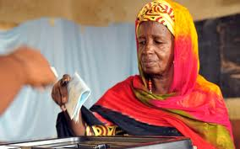
Alors, la question se pose : Comment améliorer cette notion de volonté populaire, comment tendre vers une démocratie plus démocratique ?
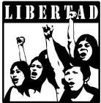
C’est ce que nous verrons dans la deuxième partie de cette tentative de réflexion.

De l’usage du
suffrage universel. II

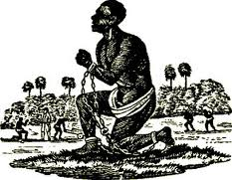
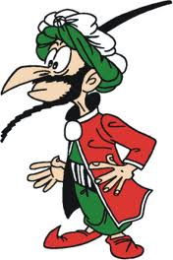
Avant d’aller plus loin, j’aimerais faire une remarque un peu naïve. Si les hommes ont éprouvé le besoin de substituer, à des systèmes autocratiques, des dispositions par lesquelles ils peuvent émettre leur avis et espérer le faire entendre, cela semblerait vouloir dire qu’en situation autocratique totalitaire, les détenant du pouvoir ne gouvernent pas dans le sens de l’attente populaire. Alors, la question se pose : Dans le sens de l’attente de qui gouvernent-ils ? Y aurait-il d’autres intérêts que celui de la communauté ? Non ! Ne me dites pas que les dirigeants gouverneraient pour leur intérêt propre ? Allons donc ! Ce n’est pas possible, ça ! Et en quoi leur intérêt propre serait-il contradictoire avec l’intérêt général ? Tout le monde a autant envie de culture, de santé, de justice… de bien être ! Euh, le bien être… Le confort, quoi ! Oui, mais la quantité totale de richesse n’étant pas extensible, la répartition des richesses peut incliner à des tentations, non ? Si l’on peut un peu spolier son voisin sans avoir trop d’ennuis, pourquoi s’en priver ? Surtout si l’on possède la puissance et le pouvoir de le faire. Il se trouve que précisément, le monarque autocrate détient, à lui tout seul les moyens d’accaparer le fruit du travail des autres. A-t-il, comme ça, par stricte bonté et par strict sens de l’équité l’envie de partager sa fortune avec ses esclaves ? Je ne sais pas ce que vous en pensez, mais moi, je n’en suis pas certain ; surtout si la chose est établie depuis plusieurs millénaires.
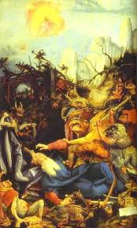
C’est pour cela que les autres, les esclaves en question, ont imposé le suffrage universel. Vous pensez ! Posséder le pouvoir suprême, cela incite trop à succomber à la tentation. Dans le fond, imposer le suffrage universel aux puissants, c’est un bienfait que l’on leur accorde. Cela leur évite de se précipiter eux-mêmes dans le déshonneur de la Géhenne.
Quand on détient le pouvoir, que l’on soit un individu ou un groupe (famille, clan, faction, parti), il est naturel de n’avoir qu’une seule obsession : le garder. N’a-t-on pas vu un ex président de république non réélu instiguer une guerre civile pour tenter de garder le pouvoir ?
Le suffrage universel, quand il nous élit, c’est une chose admirable. Mais quand il nous refuse ses voix, c’est une chose détestable.
Si un pouvoir en place peut vider de son sens la portée d’une élection, pourquoi voulez-vous qu’il s’en prive ? Tout le monde connait ces régimes dictatoriaux qui sont sempiternellement reconduits avec quatre vint dix neuf pour cent des voix.
Pendant fort longtemps, en France, le suffrage a été censitaire. Je vous en ai déjà parlé. Seuls les riches pouvaient voter. En 1848, on établit le suffrage universel (des hommes). Qu’à cela ne tienne, il y aura des candidats officiels. Leur campagne est financée par le gouvernement et leurs affiches ressemblent aux affiches administratives. Les maires sont élus exclusivement sur des listes préétablies par les préfets (fonctionnaires du gouvernement). Vous voyez, on peut lui faire dire ce qu’on veut au suffrage universel. C’est même à cause de cela que les anarchistes, pendant un bon siècle, se sont écriés « élections, piège à cons ! ». Il faut reconnaître qu’ils n’avaient pas complètement tord. Mais nous y reviendrons.
On peut considérer qu’il y a deux formes de démocratie. La démocratie directe et la démocratie représentative.
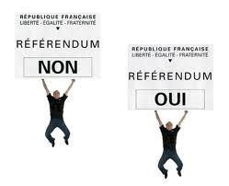
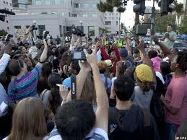
Dans la démocratie directe, chaque citoyen exprime sa pensée et prend part directement dans la décision. Veut-on savoir si l’on doit agrandir ou non la salle des fêtes, on invite toute la population à se réunir sous le préau de l’école, on en discute, chacun peut exprimer sa préférence et pourquoi. A la fin, on vote et l’affaire est classée. Ça, c’est la position idéale. On peut imaginer que c’est le système utilisé par nos ancêtres du paléolithique. On se met d’accord, et on exécute. Dans la pratique, ce n’est pas aussi simple que cela. Il va de soi que si les citoyens ne sont que quelques centaines, la chose est aisée mais si la population s’élève à plusieurs dizaines de millions, c’est plus compliqué de réunir tout le monde sous le préau de l’école. A notre époque, nous avons un mode opératoire qui dérive parfaitement de la démocratie directe. C’est le référendum. On nous dit: Oui, mais l’organisation d’un référendum, c’est lourd, c’est cher, il ne serait pas pertinent, donc pas intelligent d’en galvauder l’usage. Il faut garder cela pour des cas extrêmes. Ha bon ? La Confédération Helvétique est très coutumière de ce mode opératoire et pour autant que je sache, les Suisses ne sont pas plus bêtes que la moyenne et semblent très satisfaits de cet usage.
Quoi qu’il en soit, la démocratie directe semble le meilleur moyen de satisfaire la volonté populaire. Je sais que je suis un peu niais, mais il me semble, quand même, que lorsqu’on veut avoir l’avis de quelqu’un, le mieux, c’est de le lui demander.
L’ennui, c’est que parfois, techniquement, ce n’est pas réalisable.
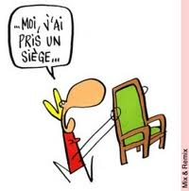
En effet, lorsque, par exemple, on veut établir un budget, il faut établir chaque ligne. Rogner ici, majorer ailleurs, la chose peut être assez compliquée. La démocratie directe ne peut faire que des choix entre plusieurs solutions complètes, mais a beaucoup de difficulté à entrer dans le détail (pour ne pas dire que c’est impossible). Dans ce cas, il va falloir déléguer. Nommer une commission qui va établir un ou plusieurs projets qui seront ensuite soumis au vote. A partir de ce moment là, on entre dans la démocratie représentative. L’individu aliène son pouvoir de décision en se choisissant un représentant. On peut présumer que le représentant est consciemment porteur des souhaits de ses mandants et va les transmettre dans la commission chargée de statuer. Le délégué porte avec lui la procuration de ceux qui l’ont désigné. Cela semble cohérent. Cependant, si le délégué est élu par des avis contradictoires, on peut se demander comment il décidera quand la question qui lui sera posée concernera une situation où ses électeurs ne sont pas d’accord entre eux. Vous allez me dire que ce n’est pas possible. Et bien, si, justement. Cela dépend de la façon dont le député a été élu.
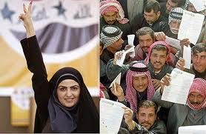
Le mode de scrutin est fondamental dans le fonctionnement de la démocratie représentative.
Il n’y a pas de mode de scrutin pleinement satisfaisant. Tous ont des avantages et des défauts.
Tous systèmes confondus, il y a deux grandes familles de système électoral. Ou bien on vote pour une vision théorique générale, ou bien on vote pour un individu. La première méthode implique un scrutin proportionnel et l’autre un scrutin uninominal. Je le redis, pour ceux qui n’auraient pas remarqué, les deux ont des avantages et des défauts.
Je vais donc tenter de vous montrer les avantages et les inconvénients de ces deux types de scrutin. Mais ceci, ce sera pour la prochaine fois.

De l’usage du
suffrage universel. III

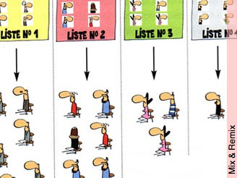
Nous disions que nous allions tenter de décrire les avantages et les défauts des deux principaux types de scrutin.
Commençons par le scrutin proportionnel.
L’idée est d’avoir une représentation qui reflète fidèlement l’image de la population. Admettons qu’il faille élire cent représentants. Les gens votent, on établit le pourcentage des voix et un groupe qui a obtenu douze pour cent des voix obtient douze pour cent des représentants, c'est-à-dire, en l’occurrence douze. C’est la justice intégrale. Il est à noter que dans ce cas, un groupe qui n’a obtenu qu’un pour cent des voix se voit représenté par un pour cent des représentants, c'est-à-dire un. En même temps, plus le nombre de représentants est grand, plus le pourcentage d’électeurs nécessaire pour avoir un représentant est petit. Dans l’assemblée nationale actuelle, en France, de cinq cent soixante dix sept députés, cela impliquerait pour avoir un élu, d’obtenir, au niveau national, zéro virgule dix sept pour cent des voix.
Nous pouvons donc constater que ce système reflète scrupuleusement l’image de l’électorat dans son moindre détail. Ce système serait donc parfaitement démocratique et donc satisfaisant. Mathématiquement, statistiquement et même philosophiquement, oui. En revanche, dans la pratique et surtout psychologiquement et sociologiquement, c’est catastrophique.
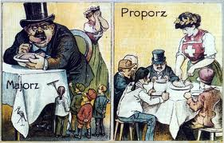
En effet : Cela veut dire que si les petits partis sont mieux représentés, les grands le sont nécessairement moins. Du coup, il serait étonnant qu’un seul parti soit d’emblée majoritaire à l’assemblée. En conséquence, selon les situations, il deviendra nécessaire d’établir des alliances qui, ouvrant la porte aux manipulations les plus sordides, pourront se renverser à chaque instant. Cela entraîne une instabilité ministérielle chronique. C’est un peu ce qui se passait en France sous la quatrième République. C’est du reste ce contre quoi le Général De Gaulle, qui appelait cela le système des partis, à voulu s’élever en créant la cinquième république. Mais ce n’est pas le plus grave.
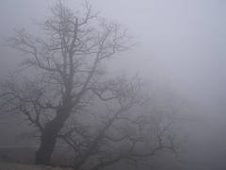
Puisque le système est proportionnel, on ne va pas voter pour un député, mais pour une liste de députés. Ainsi, les divers partis auront un nombre d’élus proportionnellement aux voix qu’ils ont obtenu. Les premiers de liste ont de fortes chances d’être ainsi désignés pour représenter la volonté populaire. Inversement, les derniers de listes ne sont là que pour justifier ceux qui les précèdent. De cette façon, un secteur géographique, un quartier d’une grande ville peut n’avoir aucun représentant y habitant pendant que d’autres en auront plusieurs. Cela entraîne que parfois, le plus proche député du parti pour lequel on a voté peut habiter fort loin. On ne pourra pas aller voir le député pour lui demander des comptes ou lui signaler une anomalie locale. On est représenté, mais dans le fond, on ne sait pas trop par qui. On en arrive donc à cette absurdité que l’on est représenté, mais on ne sait pas par qui et de toutes façons, sa responsabilité est diluée dans celle du parti auquel il appartient. La responsabilité du représentant envers ses mandants disparait. Le député devient une chose abstraite lointaine et brumeuse.
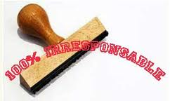
On en arrive à cette aberration que le système de scrutin le plus juste, mathématiquement et philosophiquement, est, en même temps, le plus impersonnel et le plus déshumanisé que l’on puisse imaginer.
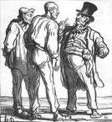
A l’opposé du vote proportionnel, nous avons le scrutin majoritaire uninominal. Cette fois-ci l’idée est que chaque député représente un groupe humain et géographique bien précis et que chaque individu sache par qui il est, personnellement, représenté. On découpe donc le territoire en autant de circonscriptions que l’on veut de députés et chaque circonscription élira le sien. C’est magnifique ! On peut dire en rentrant du marché : Tiens, j’ai vu le député qui essayait des chaussures. Lorsqu’on trouve qu’une situation mériterait d’être étudier, on peut aller voir le député de sa circonscription (que l’on ait, ou non, voté pour lui) et lui suggérer de faire une proposition de loi dans ce sens. On peut aussi répondre à son voisin, qui se plaint de son mauvais sort : Hé je t’avais dit de ne pas voter pour Bébert. Tu ne m’as pas écouté ! Tu vois le résultat. La chose semble parfaitement démocratique. Il n’en est rien. Et il n’en est rien pour plusieurs raisons. La première, pour vous l’expliquer, je vais choisir une situation un peu caricaturale. Imaginons que nous ayons deux partis : Les « A » et les « B ». Imaginons que dans une circonscription les « A » l’ont emporté avec cinquante et un pour cent des voix. Ils l’ont emporté, c’est donc indéniable. Mais cela veut dire que les quarante neuf autres pour cent ne sont représentés par personne. Si la chose se reproduit dans toutes les circonscriptions, l’assemblée élue sera unicolore. Ce sera pratique pour Diriger ! Le gouvernement aura toujours en face de lui une unanimité parfaite. Une opposition, aussi proche soit-elle de la majorité n’aura jamais droit à la parole. Une moitié des électeurs impose son dictat à l’autre. Tout parti d’opposition spolié par ce système proclame haut et fort que, s’il accède au pouvoir, il abrogera ce système de scrutin iniquement antidémocratique. Comme il suffit du transfuge de quelques voix d’indécis ou de quelques abstentions en plus ou en moins pour que la majorité bascule, si l’ex opposition accède au pouvoir, ce sont maintenant les « B » qui sont en situation de monopole. Vous croyez qu’ils vont tenir leur promesse de rétablir un mode électoral plus juste ? Pensez donc ! Ils sont maintenant bien trop joyeux de pouvoir, à leur tour, spolier les autres.
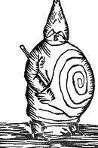
Je ne vous ai parlé qu’en imaginant qu’il n’y ait que deux partis. S’il y en a trois, et que les électeurs soient à peu près répartis, pour être élu, il suffit de récolter juste un peu plus du tiers des voix. Cette fois-ci, un tiers de l’électorat peut régner sur l’ensemble de la population. Dans un pays comme la France où on peut considérer qu’il y a en permanence sept ou huit partis, si, comme précédemment, les tendances sont à peu près égales, avec moins de quinze pour cent des voix, un parti peut s’imposer de façon quasi totalitaire et tyranniser les quatre vingt cinq autres pour cent de la population.
Et là, je suis persuadé que vous n’avez pas compris de quoi nous parlons. Depuis un moment que j’évoque pour vous le scrutin uninominal majoritaire, vous pensez, dans votre petite tête, au système français que vous connaissez. Non ! Ce n’est pas cela !
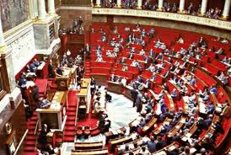
Je vous parle du scrutin uninominal majoritaire. Je ne vous ai pas dit qu’il y avait deux tours ! On vote, celui qui a le plus de voix est élu et c’est tout.
Attendez, je vous explique.
Le Général De Gaulle avait écrit quelque part qu’il ne voyait que deux systèmes électoraux justes : le proportionnel ou l’uninominal à un seul tour. On peut présumer qu’il l’a oublié puisqu’en 1958, à son retour au pouvoir, il en a inventé un troisième. A moins qu’il n’ait préféré en fabriquer un qu’il savait pas très démocratique… On ne sait pas. Son souci était d’avoir une assemblée parfaitement aux ordres. Il voulait sortir de l’instabilité gouvernementale inhérente à la quatrième république assise sur la proportionnelle. Il invente donc le scrutin uninominal à deux tours. Vous connaissez, mais je vous rappelle un peu quand même.
C’est un scrutin uninominal par circonscription. On vote. Les candidats obtiennent ce qu’ils obtiennent. Si un candidat obtient la majorité absolue des suffrages exprimés (la moitié des voix plus une), il est élu. Si personne n’a atteint cette valeur fatidique, on organise un second tour dans lequel seuls les deux (parfois trois) meilleurs résultat pourront à nouveau se représenter. Cette fois, celui qui aura le plus grand nombre de voix sera élu. On peut imaginer que le gagnant (je n’aime pas ce mot ; je vous dirai pourquoi plus loin) atteindra la majorité absolue. Toutefois, ce n’est même pas toujours vrai dans le cas d’une « triangulaire ».
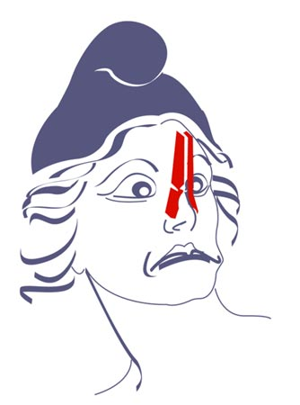
C’est bien, hein, comme ça ! C’est même parfait ! Cela donne l’illusion que l’élu est très représentatif puisqu’il représente une majorité absolue des électeurs. Mais c’est faux. Dans le fond, l’élu ne représente que ce qu’il représentait au premier tour, c'est-à-dire un score souvent médiocre des suffrages exprimés ce qui de surcroit néglige toutes les formes d’abstentions (souvent nombreuses). Je n’ai pas le sentiment que représenter vingt deux pour cent de cinquante cinq pour cent de la population soit d’une démocratie fulgurante.
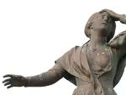
Ce système électoral a surtout pour résultat d’éliminer drastiquement les petits partis. Dans le système proportionnel, un parti qui obtient cinq pour cent des voix obtient cinq pour cent des députés. Dans un système uninominal, un parti qui obtient cinq pour cent des voix obtient zéro pour cent de députés. M Le Pen qui criait au complot avait raison. Son parti était effectivement spolié. Il oubliait juste de dire que cela n’était pas dirigé vers son « Front national », mais vers l’ensemble des petits partis.
S’il n’y avait que cela, ce ne serait pas grave.
Le principe du deuxième tour introduit de façon inévitable tout son cortège de maquignonnage, de margoulinage, de tractations obscures, de fricotage, de magouilles en tous genres. Celui qui était l’ennemi juré devient l’allié indéfectible. Et que je t’échange cette circonscription contre celle là et que je tripote de combines en grenouillages sordides. Que sont devenus, dans tout cela, les grands idéaux que, la main sur le cœur, on proclamait une semaine avant ? Parce que j’ai voté pour Bébert, je dois voter maintenant pour Nénesse que jusque la semaine dernière, encore, on clouait au pilori. Et dans tout cela, que sont devenues les grandes idées nobles et généreuses pour lesquelles nous croyions combattre ?
Tout ce que je décris en arrive inexorablement à cette abjecte monstruosité que l’on appelle le vote utile.
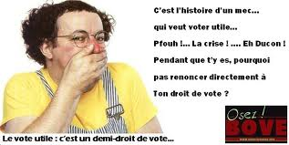
En quoi consiste le vote utile ? C’est simple, cela consiste à interdire de voter pour la personne vers qui va votre préférence sous le prétexte absurde qu’elle ne sera pas élue. Ce ne sont plus des élections, c’est le tiercé. On ne vote pas pour désigner un représentant, on vote en essayant de deviner celui qui va gagner. Vos espérances personnelles vous porteraient plutôt à choisir Zézette. Surtout, ne votez pas pour elle ! Sinon, come elle n’a aucune chance, votre voix manquera à Mimile et c’est Gégé qui sera élu. Vous n’en voulez pas, vous de Mimile, vous voulez Zézette ? Bah alors, tant pis pour vous. Vous êtes un mauvais citoyen. Si vous ne votez pas pour Mimile, vous serez montré du doigt comme étant quelqu’un qui a la prétention de voter librement, ce qui est strictement interdit. Na !
Dans le fond, le vote utile, cela ne consiste pas à voter pour vos idées, mais contre celle d’un autre que l’on vous désigne autoritairement. Le vote utile, cela consiste à ne pas voter pour, mais contre. Le vote utile, c’est la négation officielle de la liberté de pensée.
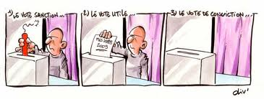
Tenez, pour vous montrer à quel point je suis un individu méprisable, je vais vous dire comment j’opère. Au premier tour, je vote pour le candidat qui me semble le moins éloigné de ce que j’attends de lui, celui envers lequel je suis le plus volontiers confiant. Je ne tiens absolument pas compte de ses chances de réussite. Ainsi, j’affirme ma vision du monde, même si je sais qu’elle est très minoritaire. Au moins, je ne mets pas mon drapeau dans ma poche et, par la suite, je n’ai pas honte de moi. Au deuxième tour, si mon candidat est encore en lice, la question ne se pose même pas ; mais s’il n’y est plus, sauf exception, j’y vais et je vote blanc. Je n’ai pas envie de choisir en Charybde et Silla. Si dans un hôtel, par manque de place, on me propose de choisir, pour partager ma chambre, entre un étrangleur et un égorgeur, je préfère dormir dehors. Je ne suis pas à vendre.
Vous croyez sans doute que ce sont les seuls inconvénients du scrutin majoritaire uninominal ? Pensez-vous ! Il y en au d’autres. Mais cela, je vous le dirai dans le prochain chapitre.

De l’usage du
suffrage universel. IV

Je vous disais qu’il y avait d’autres aspects négatifs dans le scrutin uninominal. En voici un.
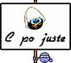
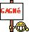
Théoriquement, le scrutin uninominal tire sa justification dans le fait que chaque circonscription est ainsi représentée par une personne du lieu qui connait donc bien le secteur et ses habitants et est donc bien connu par eux. Tu parles ! Que faut-il pour être éligible ? Il faut être électeur. Et que faut-il pour être électeur ? Il faut justifier que l’on habite principalement dans la circonscription. Alors, imaginez un personnage qui est une sommité dans son parti. Hélas pour lui, dans sa circonscription, il est notoire que majoritairement, les gens votent pour un autre parti que le sien. Son statut de dirigeant national ne lui permet pas d’être battu. Qu’à cela ne tienne ! Il va louer un studio dans une circonscription où il sait que son parti est assez facilement en tête, le déclarer comme habitation principale, même s’il vit réellement à l’autre bout du pays, et le tour est joué. Vous ne me croyez pas ? Je ne vous dirai pas de noms mais il y en a eu un qui, battu en Indre et Loire, est allé se faire élire à la Réunion dont il ne connaissait pratiquement rien. Il y en a un autre qui après avoir été élu municipal à Paris est allé se faire élire comme député à Blois. Une autre, Parisienne est allé se faire élire dans la Vienne. Une autre encore, originaire de la Nièvre, après avoir été députée de Paris se retrouve députée de l’Isère où elle n’avait jamais mis les pieds. Un autre encore, parisien qui va se faire élire en Seine et Marne. Je vous en passe, mais ils sont légions. Ce système est ce que le bon sens populaire appelle les parachutés. Attention, je ne dis pas qu’un député parachuté ne va pas bien faire son travail ! A plus forte raison si son mandat se double d’une responsabilité importante dans une des communes de sa circonscription. Cependant, je crains que sa vision de son rôle soit surtout technocratique et qu’il risque de lui manquer, pendant fort longtemps, des racines viscérales plongeant profondément dans la glèbe de l’âme de son terroir.
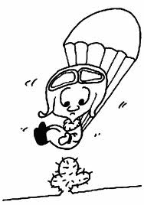
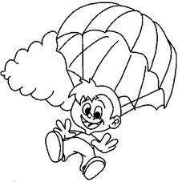
Ces parachutages ont deux missions. La première dont je viens de vous parler : être élu n’importe où, pour n’importe quoi, mais être élu, être élu à tout prix, être élu au mépris de n’importe quoi. Il ne s’agit pas de souhaiter représenter passionnément les habitants de son canton. Il s’agit de s’installer dans la construction d’une carrière personnelle. Il s’agit de s’auto-justifier dans une stature nationale. Et puis, il y a l’autre aspect. Une circonscription appartient de façon très vacillante à l’adversaire. On sait qu’il suffirait de peu pour arracher le siège aux autres. On sait aussi que le candidat local du parti, avec toutes ses qualités et sa foi dans sa mission n’est pas une sommité dans la pratique de la persuasion. Alors, on envoie un ténor parisien du parti. Avec lui, avec son aura supérieure, avec les grosses batteries de ses moyens de campagne électorale, avec l’argument illusoire qu’étant un personnage connu, il aura plus de poids pour défendre les intérêts de sa circonscription, on espère ravir un siège à l’adversaire. Une nouvelle fois, l’intérêt réel de la population passe largement au second plan et, comme précédemment, l’implantation profonde du représentant du peuple, passe largement au second plan par rapport aux intérêts tactiques des états majors dans leur petit mépris des petits citoyens.
Dans le système d’élections uninominal majoritaire, il reste un travers majeur. C’est la représentativité variable des différents élus.
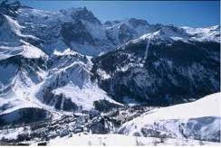
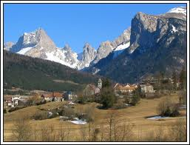
En effet : Lors du découpage en circonscriptions électorales, même en ne remettant pas en cause l’honnêteté du susdit découpage, il est pratiquement impossible d’obtenir des circonscriptions équivalentes. Le découpage devant obéir à plusieurs critères contradictoires, on en arrive nécessairement à des situations aberrantes. Le premier impératif est administratif (tout le monde sait qu’en bonne technocratie, l’intérêt de l’administration prime sur celui de la population). Ainsi, un fond de vallée peut ne pas être dans la même circonscription que la basse vallée parce qu’on change de département. A ce titre, le secteur de La Grave, en Oisans, haute vallée de la Romanche qui descend vers l’Isère, fait partie des Hautes Alpes dont il est séparé par le col du Lautaret à plus de deux mille mètres d’altitude et souvent fermé l’hiver. Au même titre, la commune de Lus la Croix Haute dépend de la Drôme dont elle est séparée par les cols de Grimone ou de la Menée infranchissables l’hiver. Le deuxième impératif est géographique. Il serait absurde de mettre dans la même circonscription deux secteurs qui géographiquement n’ont aucun rapport. Je rappelle qu’il s’agit, quand même, de représenter des populations et ceci de façon à peu près cohérente. Unir deux plateaux séparés par un cañon infranchissable, cela voudrait dire mettre dans la même circonscription deux populations qui se connaissent très mal et n’ont aucune relation. On voit tout de suite que ce deuxième impératif est inconciliable avec le précédent. Le troisième impératif est la surface. Il serait ennuyeux que des circonscriptions soient immenses et d’autres minuscules. Mais le quatrième impératif est d’avoir des populations comparables. Ceci entre en contradiction avec ce qui précède. A surface équivalente, selon que la région est très peuplée ou quasi désertique, on ne peut pas avoir des quantités de populations avoisinantes. Il s’en suit, si les nombres de populations sont très différents, une grande injustice. En effet, pour vous faire comprendre, je prends des nombres simples et arbitraires.
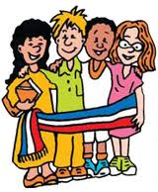
Nous somme dans un village qui comporte trois hameaux. Chaque hameau a un délégué. On doit décider d’une chose grave. Repeindra-t-on l’abri de bus sur la départementale en vert ou en jaune. Les trois délégués votent. Celui de Goguette vote pour le jaune et les deux autres pour le vert. L’affaire est entendue, ce sera donc en vert. La démocratie est donc parfaitement respectée. Oui, mais voila ! A Ripaille, il y a dix habitants, à Foireux, il y en a dix aussi mais à Goguette, il y en a cinquante. Les cinquante de Goguette doivent s’incliner devant les gens des deux autres hameaux qui réunis ne comptent que vingt personnes. Ah bah alors ? Et qu’est-ce qu’elle devient dans tout ça la démocratie ? Bien sûr, on pourrait imaginer d’appliquer des coefficients. Un vote pour dix personnes. Le représentant de goguette pourrait voter cinq fois. Oui, mais ce ne serait pas mieux parce que dans ce cas, Dans toutes les circonstances, le représentant de goguette aurait la majorité absolue à lui tout seul. Quel que soit le vote, il emporterait la décision et ceux des petits hameaux n’auraient même plus besoin de voter. Et là, vous poussez des hurlements. Vous vous roulez par terre en bavant dans d’affreuses convulsions. Vous vous récriez que cela n’est pas possible et que je dis n’importe quoi. Il ne peut pas y avoir de telles disproportions ! Un rapport de un à cinq, ce n’est même pas imaginable !
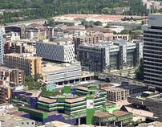
Ah bon ? Alors expliquez-moi pourquoi le député de la deuxième circonscription du Val d’Oise représente 188 134 habitants alors que celui de la deuxième circonscription de la Lozère n’en représente que 34 400. Le rapport n’est même pas de cinq, il est de cinq… virgule cinq. L’habitant du Val d’Oise est cinq virgule cinq fois moins représenté que celui de la Lozère. Quatorze circonscriptions comptent plus de cent cinquante mille habitants pendant que treize n’en ont que moins de soixante dix mille. Et bien sûr, je ne vous parle pas de Wallis et Futuna, environ quinze mille et de saint Pierre et Miquelon six mille trois cents. Pour rétablir l’équité, quand le député de saint Pierre et Miquelon vote une fois, celui du Val d’Oise devrait voter environ trente fois.
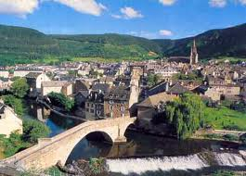
Alors, vous voyez que je n’exagère pas.
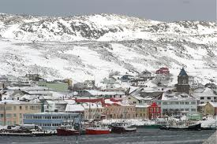
Que les circonscriptions n’aient pas exactement le même nombre d’électeurs, ne serait-ce que par le simple fait des fluctuations de populations, c’est une évidence. Qu’il y ait des différences de dix à quinze pour cent par rapport à une moyenne, ce serait à peu près admissible. Mais un rapport de un à cinq et demi (sans parler des Wallis et Futuna ou saint Pierre et Miquelon), il me semble que c’est un peu abusif.
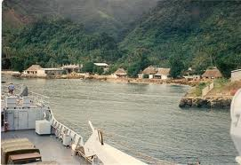
Comment en arrive-t-on là ? En restant très respectueux de l’ordre établi, il y a conflit entre la densité de population et la surface. C’est très vaste la Lozère. Ou entre la densité de population et l’entité géographique. Avec quoi voudriez-vous regrouper saint Pierre et Miquelon. Le raisonnement est le même pour Wallis et Futuna surtout si l’on considère que les deux îles sont déjà très différentes et séparées par deux cents kilomètres d’océan.
Cependant, comme j’ai très mauvais esprit, il me semble garder en tête que les régions rurales dépeuplées sont plus conservatrices que les autres, je me demande aussi un peu à qui profite le crime.
En conclusion des chapitres qui précèdent, nous pouvons donc conclure plusieurs choses.
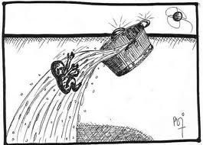
Le scrutin de type uninominal est celui dans lequel les citoyens ont le plus l’impression d’être représentés mais il est aussi, et de loin, le plus antidémocratique. Dans le même temps, le scrutin proportionnel est, simultanément, parfaitement démocratique, mais également totalement impersonnel et incompréhensible parce que déshumanisé. Disons-le, il n’y a pas de système électoral complètement satisfaisant. De là, découle l’expression chère aux anarchistes « élections : piège à cons ». Cependant, cette manière de conclure n’est-elle pas aussi l’art de jeter le bébé avec l’eau du bain ? Ne serait-il pas possible, constatant les aberrations précédemment évoquées d’imaginer un système qui, quoi que nécessairement imparfait, soit tout de même plus satisfaisant ?
C’est ce que je vais tenter d’exposer dans le prochain et dernier chapitre.

De l’usage du
suffrage universel. V

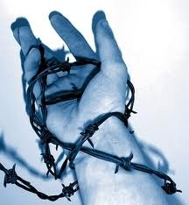
Il est entendu qu’un système démocratique est préférable à toute organisation autocratique, totalitaire et dictatoriale. Cependant, nous avons constaté, dans les chapitres précédents que la pratique de la démocratie n’est pas une chose aisée.
En effet, sous des aspects prétendument démocratiques, toutes les dérives sont possibles et, particulièrement, la représentativité peut n’être qu’illusoire. Si une gestion de la nation, de la cité (le vrai sens de ce qu’est la politique) par une organisation populaire peut générer des déceptions et des désillusions, cela n’implique pas qu’il faille jeter la démocratie aux orties. Il serait, à mon avis plus pertinent, en connaissant ses travers et ses insuffisances de tenter de remédier à son fonctionnement. Je vais donc tenter dans ce chapitre, et en guise de conclusion, de vous exposer ce que je pense qui serait souhaitable afin d’améliorer le fonctionnement de cette démocratie.
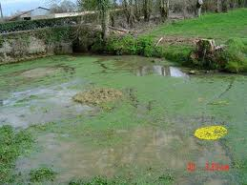
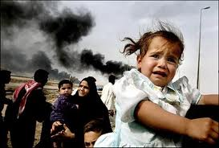
Dans un premier temps, nous avons vu que la seule vraie démocratie est la démocratie directe mais que pour diverses raisons, elle n’est pas toujours applicable. Hélas, allez savoir pourquoi, comme elle n’est pas toujours applicable, on ne l’applique pratiquement jamais. Je trouve cela absurde. Il va de soi que plus le nombre de citoyens est grand et plus la démocratie directe est difficilement utilisable. Bon. Mais cela implique que plus le nombre de citoyens est petit et plus la chose devient facile. Ainsi, au niveau des communes (surtout petites) pourquoi ne pas y faire appel plus souvent ? Doit-on curer la mare du village qui est un égout à ciel ouvert ou la reboucher ? On en appelle au corps électoral, le vote est populaire et l’affaire est tranchée. Pour des villes plus grandes, cela demandera plus de moyens logistiques, mais, précisément, les grandes villes ont plus de possibilités matérielles et ce ne devrait pas être trop compliqué. En fait, la difficulté n’augmente pas, pour ce qui est de l’organisation, en fonction du nombre d’inscrits, mais en fonction du nombre de bureaux de votes. Le regroupement des résultats demande une certaine sécurité et une certaine précision dont l’incertitude s’accroit avec le nombre. Que les décisions de peu d’importance soient prises par des délégués, je le comprends facilement, mais, en revanche, plus une décision est lourde de conséquences et plus l’importance de la volonté populaire est grande. Doit-on entrer dans une coalition pour aller guerroyer quelque part ? Et si on demandait l’avis du peuple ? Et le budget ? Hein ? Le peuple, il aimerait peut-être décider de ce qu’on va faire de ses sous !
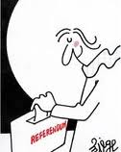
Et là, vous me traitez d’utopiste exalté. Oui, c’est vrai… Un peu. Mais un peu seulement. Avec un peu d’habitude, je suis certain que l’on pourrait l’imaginer. Au lieu de cela, plus la chose est grave, et plus on en restreint l’étude et la discussion à un comité restreint.
Parfois, on parle aussi de référendum d’inspiration populaire. Dans ce cas, l’initiative de soumettre une question n’émane pas du gouvernement. Voila comment cela pourrait se passer. Des citoyens réclament une modification quelconque dans l’organisation de la société. Ils demandent à la population de signer une pétition. A partir d’un quorum à déterminer, la question est automatiquement soumise à référendum. Faut-il augmenter le nombre d’annuités pour accéder à la retraite ? Ne vous y trompez pas ! Si la décision est sage, le peuple donnera son accord. Et s’il ne le donne pas, il ne pourra que s’en prendre qu’à lui-même.
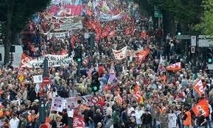
Cela dit, il est entendu que tout ne peut pas se faire par la pratique de la démocratie directe. Dans un pays vaste et très peuplé, il faut nécessairement en passer par une démocratie représentative où les individus délèguent leur voix.
Nous avons vu précédemment les inconvénients que cela suscite. Ce que nous allons chercher maintenant, c’est un nombre de moyens pour palier les dérives de la démocratie représentative.
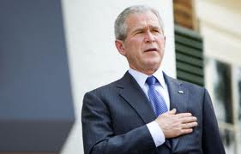
La première chose, je pense serait d’imposer aux élus de rendre à la population un compte rendu de mandat qui pourrait, par exemple, survenir à la fin de chaque session. Pas un discours creux avec la main sur le cœur pour faire une déclaration de bonnes intentions. Non ! Ils devraient informer leurs électeurs de chaque position adoptée par eux à tous les votes. Cela éviterait, entre autre que certains élus ne délaissent complètement leur mission et soient, avec une régularité touchante, absents lors des débats et des votes. Si les citoyens étaient informés de l’activité réelle de leur représentant, ils pourraient, avec plus de cohérence, le reconduire dans ses fonctions ou en préférer un autre.
La deuxième chose consisterait à diminuer la durée du mandat. Un élu qui est désigné pour plusieurs années, surtout s’il n’est pas tenu d’informer ses mandants de son activité, à trop tendance à s’installer dans un petit confort douillet, mièvre et inopérant en se contentant d’aller inaugurer les comices agricoles pour préparer sa prochaine réélection. Il va de soi qu’un même élu peut renouveler son mandat, surtout s’il donne satisfaction, mais il devrait se représenter devant le peuple plus souvent. Il est à noter qu’un représentant fraîchement élu, puisqu’il vient de recevoir l’aval du peuple, est plus représentatif que celui qui est là depuis plusieurs années.
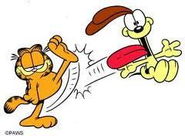
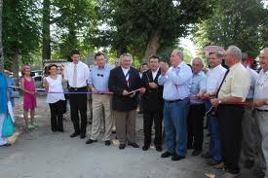
Dans le même ordre d’idée, un élu devrait pouvoir être désavoué par ses électeurs. Si un élu déçoit ses électeurs, soit par son absence chronique, soit par les positions qu’il prend contre les espérances de ses électeurs, il devrait pouvoir être démis de ses fonctions. Comment faire ? Comme précédemment pour le référendum d’inspiration populaire. Une pétition est lancée. Si un quorum suffisant est atteint, une élection partielle est automatiquement décidée. Vous voyez, une nouvelle fois l’intérêt des comptes rendus de mandat.
Je pense, en outre que de telles dispositions augmenteraient substantiellement le civisme des citoyens. En effet, si après avoir élu un quidam, on n’entend plus jamais parler de ses activités et que de toute façon, on n’y peut plus rien, cela ne motive pas trop à se précipiter aux urnes. A l’opposé, si l’on sait que l’on peut démettre son représentant ou tout au moins influer sur sa conduite, cela incite à s’intéresser davantage à la chose publique.
Il faudrait aussi « reréfléchir » au mode électoral.
Nous avons vu que le système proportionnel est parfaitement juste mais aussi parfaitement impersonnel alors que le système uninominal majoritaire est parfaitement personnalisé mais parfaitement injuste. Nous avons dit qu’il n’existe pas de système électoral parfait. Alors, il faudrait concocter un système intermédiaire qui n’aurait pas trop les inconvénients de l’un et de l’autre. En gros, je verrais assez bien une moitié des représentants élus à l’un des deux scrutins et l’autre moitié à l’autre. Attendez, je vous explique.
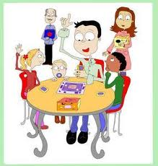
Dans un premier temps, on opère un découpage par circonscriptions comportant si l’on veut garder le nombre actuel de députés un nombre de circonscriptions qui est diminué de moitié (je vous dirai un peu plus loin comment s’y prendre). Le vote ne comporte qu’un seul tour. Le soir des élections, chaque circonscription possède un élu. Mais, Les voix comptabilisée par chaque parti sont totalisées et un deuxième contingent est élu de façon proportionnelle. Comment s’y prendre ? J’avoue que je n’ai pas de vraie solution. Cependant, j’ai une petite idée qui tiendrait presque du jeu de société. Il vaut ce qu’il vaut, mais je vous le livre quand même. Chaque parti ou groupement dispose d’un nombre d’élus non nominatif. Comme on a divisé en deux le nombre de sièges à pourvoir, il y a autant d’élus à la proportionnelle que de circonscriptions. Chaque parti à son tour et en commençant par celui qui a obtenu le moins d’élus choisit une circonscription où il n’a pas été élu et là, son candidat en obtient le siège au titre du vote proportionnel. Ensuite, on fait un deuxième tour. Lorsqu’un parti a atteint son nombre d’élus, il arrête de jouer et les autres continuent. De proche en proche, quand chaque parti a atteint son quantum d’élus, il ne reste plus qu’un parti qui évidemment se voit attribuer le reste des circonscriptions. Cela présente des avantages et des inconvénients. En avantages, nous avons que les élus proportionnels sont issus des candidats locaux. D’autre part, pour l’immense majorité des circonscriptions, il y a une représentation de deux couleurs politiques différentes. En inconvénient, cela n’évite pas les parachutages et en fin de tirage, on en arrive à des impossibilités. En effet, lors de l’attribution des derniers sièges, on se trouvera nécessairement dans la situation paradoxale que dans ces circonscriptions le parti qui doit les choisir n’a plus de candidat puisqu’ils ont été déjà élus au titre du scrutin uninominal. Dans ce cas, force leur sera de faire appel à un candidat d’une circonscription voisine qui aura été plus malheureux. Je ne dis pas que mon système est idéal et je rappelle qu’il n’existe pas de système parfait. En revanche, il tente d’être le plus juste et le plus lisible possible. Ce système aurait, je pense l’avantage de dissuader du vote dit utile puisque les gens pourraient voter pour leur sensibilité propre en augmentant ainsi leur représentation par la partie proportionnelle. Je ne dis pas que mon idée est géniale, parfaite et absolue, mais cela aurait l’intérêt de tenter de concilier les avantages des deux systèmes en en minimisant les inconvénients.
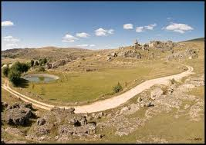
Reste le problème des circonscriptions. Il faudrait tendre vers des circonscriptions très peu différentes en nombre d’habitants, éventuellement sans tenir compte des divisions administratives. Du coup, certains département très peu peuplés comme la Lozère ou la Creuse n’auraient pas, à eux seuls un député. Ce qui compte le plus, pour moi, ce n’est pas de représenter des landes ou des causses, mais des citoyens. Je ne vois pas pourquoi il faudrait surreprésenter des régions sous peuplées au détriment des populations denses des grandes agglomérations urbaines. Et je dis cela avec d’autant plus de sérénité que personnellement j’habite un secteur de montagnes. Une nouvelle fois, la partie proportionnelle aurait tout son poids et les gens voteraient en fonction plus de leurs idées qu’en fonction de Monsieur Machin qui est un notable du coin.
Je ne dis pas que mon système est à prendre ou à laisser. J’écris seulement ceci pour inciter à y réfléchir et, peut-être en partant de cette disposition, d’instaurer un système électoral plus représentatif.
En résumé : Comment j’imagine la chose ?
Un appel plus systématique à la démocratie directe.
Des comptes rendus de mandat obligatoires avec la nature des votes des élus dans toutes les circonstances.
Des représentants révocables.
Un type de scrutin tentant de concilier les principes du proportionnel et de l’uninominal.
Une refonte des circonscriptions tenant compte de la population et non des affres des technocrates administratifs.
J’aimerais que la démocratie devienne plus démocratique.
Oh oui !
Qu’est-ce que j’aimerais vivre dans une démocratie démocratique !

